Reference : CTR-2026-00003
CONTRAT D'AVANCE SUR LIVRAISON DE CAOUTCHOUC
(Planteur individuel)
Entre les soussignes :
EXPLOITATION AGRICOLE TEHUI, « EXAT », Societe Anonyme de droit ivoirien a Conseil d'Administration au capital de 2 136 460 000 Francs CFA, immatriculee au Registre du Commerce et du Credit Mobilier de Sassandra sous le n° CI-SAS-2008-B-77, 18 BP 2508 Abidjan 18, dont les bureaux a Abidjan sont sis a Marcory Zone 4, rue du Dr Calmette,
Representee par Charles Emmanuel YACE, Directeur Général, ayant tous pouvoirs a l'effet des presentes, ci-apres denommee « EXAT » ou « l'Acheteur »,
ET
M. KOUAKOU KONAN LOUIS, ne(e) le 15/05/1999, titulaire de la CNI n° CNI847515448, demeurant a Sassandra, exploitant d'une plantation de caoutchouc sise a Sassandra, ci-apres denomme « le Planteur »,
Preambule
Dans le cadre de ses activites d'approvisionnement en caoutchouc, EXAT conclut des partenariats directs avec des planteurs villageois.
Le Planteur souhaite beneficier d'une avance destinee a soutenir ses activites de production et d'autres charges, en contrepartie d'un engagement de livraison de caoutchouc a EXAT. Les parties conviennent de ce qui suit :
Article 1 : Objet
Le present contrat a pour objet :
- de definir les conditions dans lesquelles EXAT consent au Planteur une avance sur ses livraisons futures de caoutchouc ;
- et les modalites de remboursement de ladite avance par la livraison de sa production.
Article 2 : Nature de l'avance
Les parties conviennent expressement que :
- l'avance accordee constitue une avance commerciale sur les livraisons futures ;
- elle s'inscrit dans une relation d'achat de caoutchouc ;
- elle ne constitue pas un pret ou engagement financier classique ;
- le remboursement s'effectue uniquement par compensation sur les livraisons de caoutchouc.
Article 3 : Montant et modalites de mise a disposition
Le montant de l'avance est fixe a 250 000 FCFA (deux cent cinquante mille francs CFA). L'avance peut etre realisee, selon le mode retenu (Wave) :
- par paiement direct au Planteur (Wave, virement, cheque, etc.) ;
- ou par achat d'equipements / intrants par EXAT pour le compte du Planteur ;
- ou une combinaison des deux (02).
Conformement a l'article precedent, l'avance sera compensee sur les livraisons jusqu'a extinction complete.
Equipements / intrants mis a disposition (le cas echeant) :
Designation | Quantite | Valeur unit. (FCFA) | Valeur totale (FCFA)
(Ligne dupliquee automatiquement par equipement via cloneRow.)
Article 4 : Engagement de livraison et exclusivite
Le Planteur s'engage a :
- livrer sa production de caoutchouc exclusivement a EXAT au moins pendant la duree du contrat ;
- ne pas detourner sa production au profit d'un tiers tant que l'avance n'est pas integralement remboursee ;
- utiliser les ressources mises a disposition pour soutenir son exploitation et couvrir d'autres charges afin que la production parvienne a EXAT.
Article 5 : Modalites de remboursement
Le remboursement s'effectue par deduction sur le produit des livraisons jusqu'a remboursement integral de l'avance. Les parties conviennent que :
- les prelevements tiennent compte de la capacite de production du Planteur ;
- un suivi du solde est assure par EXAT.
Article 6 : Duree
Le present contrat est conclu pour une duree maximale de 5 mois, conformement aux regles internes EXAT, sauf prorogation.
Article 7 : Garanties
Le Planteur affecte sa production au remboursement de l'avance et autorise EXAT a effectuer des retenues sur ses livraisons. Tout equipement fourni dans le cadre du present contrat :
- reste la propriete exclusive d'EXAT ;
- est mis a disposition du Planteur pour usage ;
- constitue une garantie (nantissement) jusqu'au remboursement total.
En consequence, le Planteur ne peut ni vendre, ni ceder, ni louer le bien ; EXAT peut reprendre le bien sans formalite judiciaire prealable, sous reserve des dispositions legales applicables. En cas de defaillance grave, EXAT pourra prendre en gestion la plantation, organiser son exploitation et affecter les revenus au remboursement avant de la restituer au Planteur.
Article 8 : Responsabilite et utilisation des equipements
Les equipements sont sous la responsabilite exclusive du Planteur. EXAT decline toute responsabilite en cas d'accident, de blessures, de dommages materiels ou de mauvaise utilisation. Le Planteur est seul responsable de l'utilisation, de l'entretien et des risques lies a l'utilisation du bien.
Article 9 : Defaillance
Constituent des cas de defaillance :
- la non-livraison en raison de la non-exploitation de la plantation dans une periode d'activite heveicole ;
- le detournement de production au profit d'un tiers ;
- le non-respect des autres engagements.
Dans ce cas, EXAT pourra exiger le remboursement immediat et integral de l'avance, reprendre les equipements mis a disposition, exploiter la plantation pour le remboursement integral de l'avance et engager toute procedure de recouvrement.
Article 10 : Resiliation
Le contrat peut etre resilie en cas de manquement grave apres mise en demeure restee sans effet.
Article 11 : Confidentialite
Chacune des Parties s'engage a garantir la confidentialite de toutes les informations relatives a l'autre Partie dont elle a connaissance ou auxquelles elle aura acces a l'occasion du present Contrat, sauf obligation qui leur en serait faite par l'autorite judiciaire ou administrative competente.
Article 12 : Loi applicable et juridiction competente
En cas de litige sur l'interpretation ou l'execution du contrat, les parties s'efforceront de trouver une solution a l'amiable. Toutefois, si aucune solution n'est trouvee a l'expiration d'une periode de quinze (15) jours a compter de la survenance du litige, celui-ci sera definitivement tranche par les juridictions competentes.
Article 13 : Election de domicile
Pour l'execution des presentes et de leurs suites, les parties font election de domicile en leur siege social respectif indique en-tete du present contrat.
Fait a Abidjan, le 27/08/2026
Pour EXAT  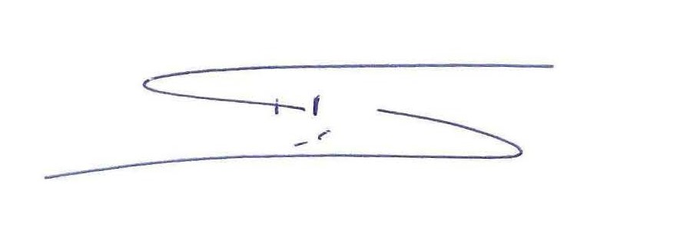  Nom : Charles Emmanuel YACE | Pour le Planteur  Nom : KOUAKOU KONAN LOUIS

